Geometry-Consistent Generative Adversarial Networks for One-Sided Unsupervised Domain Mapping

# 0. Abstract

기존의 CycleGAN이 주장한 cycle consistency나 distanceGAN이 보여준 performance들은 간단한 기하학전 변화로 image의 semantic structure를 바꾸지 못한다는 image의 특별한 성질을 간과했다. 이러한 특수한 성질에 기반하여 GcGAN은 original image와 counterpart image를 pair로 각각 transform을 시킨다. 이를 geometry consistency를 이용하여 묶어준다. 이 geometry consistency constraint는 solution의 정확도는 유지시키면서 possible solution space를 감소시킨다.

# 1. Introduction

Unsupervised domain mapping에서 목표는 joint distribution $P_{XY}$ 를 각각의 domain의 marginal distribution $P_{X},P_{Y}$ 에서 sampling하여 modeling을 하는 것입니다. 하지만 두 marginal distribution은 infinite set에서 추론이 가능하므로 constraints나 assumption없이 $x∈X$ 와 $G_{XY}\left(x\right)$ 를 묶기에는 어려움이 있습니다.

이러한 문제를 해결하기 위해 선행연구로 cycle consistency assumption($G_{XY}$ 와 inverse mapping $G_{YX}$ 은 bijection이다.)를 constraints로 사용하거나, 더욱더 DistanceGAN은 한 domain안에서 image사이의 distance를 활용하여 one-sided domain mapping을 진행하였다.

하지만 기존에 존재하는 constraints는 image의 특별한 성질(간단한 geometric transformation은 image의 semantic structure를 바꾸지 못한다.)을 간과했다. Semantic structure란 사소한 geometric transformation(e.g. rotation)과 상관없이 사람이 different object/staff를 구별할 수 있게 해주는 정보를 말한다.

저자는 이를 위해서 geometric consistency constraints를 제안하였다. 간단하게 수식으로 설명하면 다음과 같다. $x∈X$ 를 geometric transformation $f\left(⋅\right)$ (e.g. rotation, flipping… etc)을 적용시킨 값을 $\tilde{x}$ 로 정의한다. 저자가 주장하는 geometric consistency는 다음을 목표로 한다.

$G_{\overline{XY}}\left(\tilde{x}\right)≈f\left(y\right)$, $f^{-1}\left(\tilde{y}\right)≈y$

저자가 제시한 geometric consistency는 $G_{YX}$ 의 training 없이 $G_{XY}$ 를 단독으로 TRAINING 시킬 수 있다는 것이다.

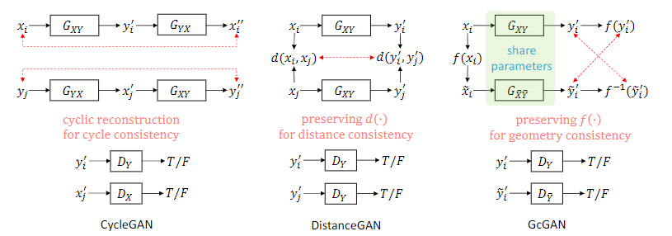

# 2. Relate Work

# 3. Preliminaries

두 가지 목표를 제안한다.

1. 를 만족하는 mapping function 를 학습

2. semantic structure를 훼손하지 않고 image style만 바꾸는 mapping function을 학습

# 4. Proposed Method

## 4.1 Unsupervised Constraints

**Cycle consistency constraints.** Cycle consistency loss는 다음과 같다.

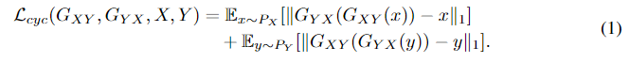

**Distance constraints.** Distant constraints의 assumption은 $x_{i},x_{j}$ 의 distance가 domain $Y$ 로 mapping된 이후에도 distance를 유지한다는 것이다. $i.e.,d\left(x_{i},x_{j}\right)≈a⋅d\left(G_{XY}\left(x_{i}\right),G_{XY}\left(x_{j}\right)\right)$ object function은 다음과 같다.

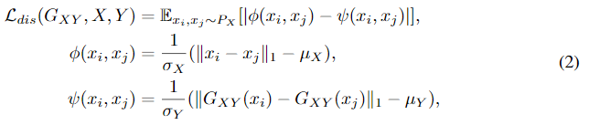

## 4.2 Geometry-consistent Generative Adversarial Networks

Adversarial constraints는 기존의 GAN에서 설명한 minimax game과 동일하다. 식은 다음과 같다.

$$L_{gan}\left(G_{XY},D_{Y},X,Y\right)=E_{y∼P_{Y}}\left[\log{D_{Y}}\left(y\right)\right]+E_{x∼P_{X}}\left[\log\left(1-D_{Y}\left(G_{XY}\left(x\right)\right)\right)\right]$$

마찬가지로 transformed domain $\tilde{X}, \tilde{Y}$ 에 대하여 $L_{gan}\left(G_{\overline{XY}},D_{\overline{Y}},\overline{X},\overline{Y}\right)$ 도 위의 식과 동일하게 구해준다.

**Geometry-consistency constraint.** Geometry consistency loss는 위에서 설명한 내용 그대로 작성하면 다음과 같다.

$$L_{geo}\left(G_{XY},G_{\overline{XY}},X,Y\right)=E_{x∼P_{X}}\left[\left\|G_{XY}\left(x\right)-f^{-1}\left(G_{\overline{XY}}\left(f\left(x\right)\right)\right)\right\|\right] + E_{x∼P_{X}}[‖G_{\overline{XY}}(f(x))-f(G_{XY}\}(x))‖]$$

와 같다.

**Full objective.** 전체적인 objective function은 다음과 같다.

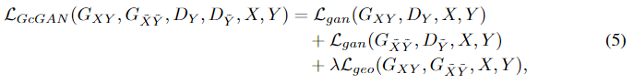

저자의 실험에서는 $λ=20$ 으로 설정하였다. 이 수치는 $L_{gan}$ 과 $L_{geo}$ 의 tradeoff value라고 말한다.

# 5 Experiments

|  |  |
| --- | --- |
|  |  |